江苏省沿海农业发展有限公司拟收购
江苏焦点粮食储运有限公司全部股权项目

资产评估报告
苏金汇通评报字(2020)第Z-114号
（共1册，第1册）

江苏金汇通房地产资产评估造价咨询有限公司
2020年07月24日
目 录
声明 2
资产评估报告摘要 4
资产评估报告正文 6
一、委托人及其他资产评估报告使用人 6
二、评估目的 8
三、评估对象和评估范围 8
四、价值类型 12
五、评估基准日 12
六、评估依据 12
七、评估方法 15
八、评估程序实施过程和情况 21
九、评估假设 22
十、评估结论 25
十一、特别事项说明 27
十二、资产评估报告使用限制说明 28
十三、资产评估报告日 29
资产评估报告附件 31

声 明
一、本资产评估报告依据财政部发布的资产评估基本准则和中国资产评估协会发布的资产评估执业准则及职业道德准则编制。
二、本资产评估报告使用人限于且仅限于委托人、资产评估委托合同中约定的其他资产评估报告使用人和法律、行政法规规定的本资产评估报告使用人，即本资产评估报告仅供委托人、资产评估委托合同中约定的其他资产评估报告使用人和法律、行政法规规定的本资产评估报告使用人使用；除此之外，其他任何机构和个人均不得成为本资产评估报告的使用人。
三、本资产评估报告使用人应当按照法律、行政法规规定和本资产评估报告载明的使用范围使用本资产评估报告；本资产评估报告使用人违反前述规定使用本资产评估报告的，本公司及其签字资产评估师不承担责任。
四、本资产评估报告使用人应当正确理解和使用评估结论，评估结论不等同于评估对象可实现价格，评估结论不应当被认为是对评估对象可实现价格的保证。
五、本资产评估报告使用人应当关注评估结论成立的假设前提、特别事项说明和资产评估报告使用限制说明。
六、本公司及本资产评估报告的签字资产评估师遵守法律、行政法规和资产评估准则，坚持独立、客观、公正的原则，并对所出具的本资产评估报告依法承担责任。
七、评估对象及其对应的评估范围所涉及的资产评估明细表中的申报评估信息、经营数据和信息、财务报告和资料及其他重要资料等由委托人和/或相关当事人（包括评估对象的产权持有人或实际控制人、被评估企业、被评估企业的关联方等及其管理者或相关职员）申报或提供并经其采用签名、盖章或法律允许的其他方式确认；相关当事人依法对其提供资料的真实性、完整性、合法性和有效性负责。
八、本资产评估报告的签字资产评估师（包括协助其工作的资产评估专业人员）已经对本资产评估报告中的评估对象及其所涉及资产进行了必要的现场调查；对评估对象及其所涉及资产的法律权属状况给予必要的关注，对评估对象及其所涉及资产的法律权属资料进行了抽查查验，对已经发现的问题进行了如实披露，并且已提请相关当事人完善产权以满足出具资产评估报告的要求。
九、本公司及本资产评估报告的签字资产评估师与本资产评估报告中的评估对象没有现存或者预期的利益关系，与相关当事人没有现存或者预期的利益关系，对相关当事人不存在偏见。
十、未经本公司书面同意，本资产评估报告的内容不得被摘抄、引用或者披露于公开媒体，法律、行政法规规定和资产评估委托合同另有约定的除外。

江苏省沿海农业发展有限公司拟收购

江苏焦点粮食储运有限公司全部股权项目

资产评估报告

摘要
苏金汇通评报字(2020)第Z-114号
谨提请本资产评估报告摘要之使用者和阅读者注意：本资产评估报告摘要之内容摘自资产评估报告正文，欲了解本评估项目的详细情况和合理理解评估结论，应当详细阅读资产评估报告全文。
江苏金汇通房地产资产评估造价咨询有限公司接受江苏省沿海农业发展有限公司的委托，就江苏省沿海农业发展有限公司拟收购盐城市大丰区三龙资产经营有限公司所投资的江苏焦点粮食储运有限公司全部股权之经济行为，所涉及的江苏焦点粮食储运有限公司全部股权价值在评估基准日的市场价值进行了评估，现将资产评估报告正文的相关内容摘要如下：

一、评估目的：江苏省沿海农业发展有限公司拟收购盐城市大丰区三龙资产经营有限公司所投资的江苏焦点粮食储运有限公司全部股权，为此，江苏省沿海农业发展有限公司委托本公司对江苏焦点粮食储运有限公司全部股权价值的市场价值进行评估，为上述经济行为提供价值参考。
二、评估对象和评估范围：评估对象为江苏焦点粮食储运有限公司全部股权价值，与评估对象相对应的评估范围为江苏焦点粮食储运有限公司申报的并经过中兴华会计师事务所（特殊普通合伙）审计的截止2020年06月30日江苏焦点粮食储运有限公司全部资产及相关负债。
三、评估基准日：2020年06月30日。
四、价值类型：市场价值。
五、评估方法：资产基础法、收益法。
六、评估结论：
在评估基准日2020年06月30日处于非营业状态下，经中兴华会计师事务所（特殊普通合伙）审计的账面资产总额为12,860,409.88元、账面负债总额为14,490.23元、账面净资产总额12,845,919.65元；经评估的江苏焦点粮食储运有限公司全部股权价值于评估基准日的评估值为资产总额为1524.55万元、负债总额为1.45万元，全部股权价值为1523.10万元人民币，大写：即壹仟伍佰贰拾叁万壹仟元整。
评估结论使用有效期：通常情况下，评估结论的使用有效期自评估基准日2020年06月30日至2021年06月29日止。
本资产评估报告使用人应当充分关注本资产评估报告中载明的评估假设和特别事项说明以及资产评估报告使用限制说明。

江苏省沿海农业发展有限公司拟收购

江苏焦点粮食储运有限公司全部股权项目

资产评估报告

正文
苏金汇通评报字(2020)第Z-114号
江苏省沿海农业发展有限公司：
本公司接受贵公司的委托，根据有关法律法规和中国资产评估准则的有关规定，坚持独立、客观和公正的原则，采用资产基础法、收益法，实施必要的评估程序，对江苏省沿海农业发展有限公司拟收购盐城市大丰区三龙资产经营有限公司所投资的江苏焦点粮食储运有限公司全部股权之行为，所涉及的江苏焦点粮食储运有限公司全部股权价值，于2020年06月30日的市场价值进行了评估。现将资产评估情况报告如下：

一、委托人、被评估单位和资产评估委托合同约定的其他资产评估报告使用人等相关人概况
(一)委托人概况
委托人名称：江苏省沿海农业发展有限公司
法定住所：南京市奥体大街68号
法定代表人：尤开军
公司类型：有限公司
成立日期：2016年11月9日
营业日期：2016年11月9日至2046年11月8日
经营范围：沿海农业综合开发，农业种植、初级农副产品收购、加工与销售；粮食收购，预包装食品的批发与零售；粮食、粮油制品、饲料及原料等农业生产资料的销售、仓储、加工；淡水养殖（含种苗），水产养殖、加工、批发销售；农业机械设备购销，电商经营，仓储、物流等；农业技术推广服务，农业科学技术研究和试验发展；自营和代理各类商品的进出口业务；实业投资（以江苏省市场监督管理局核定为准）
(二)被评估单位概况
被评估单位名称：江苏焦点粮食储运有限公司（以下“焦点粮食”）
统一社会信用代码：91320982MA1MYG294K
企业类型：有限责任公司
法定住所：盐城市大丰区三龙镇龙南村二组
法定代表人：裴柏平
注册资本：2000万元整
营业期限：2016年11月07日至******
主要经营范围：粮食仓储；普通货物道路运输；内河港口经营（按许可证核定项目经营）；粮食收购；农产品初加工（除棉花加工）；粮食加工；农业技术推广服务；自营和代理各类商品和技术与进出口业务（国家限定企业经营或禁止进出口的商品和技术除外）
- 相关人概况
1、盐城市大丰区三龙资产经营有限公司（以下简称“三龙资产”）
委托人名称：盐城市大丰区三龙资产经营有限公司（以下简称“三龙资产”）
统一社会信用代码：91320982717446544M
企业类型：有限责任公司
法定住所：盐城市大丰区三龙镇政府办公楼
主要经营场所：盐城市大丰区三龙镇政府办公楼
法定代表人：朱爱祥
注册资本：53.21万元
主要经营范围：资产投资，租赁经营。（依法须经批准的项目，经相关部门批准后方可开展经营活动）
营业期限：自1998年09月25日至2033年09月23日
与委托人关系：委托人拟收购盐城市大丰区三龙资产经营有限公司所投资的江苏焦点粮食储运有限公司全部股权。
2、大丰市三龙镇人民政府
大丰市三龙镇人民政府作为协调人，是委托人拟收购盐城市大丰区三龙资产经营有限公司所投资江苏焦点粮食储运有限公司全部股权的中间人。
（四）资产评估委托合同中约定的其他资产评估报告使用人
根据贵单位与本公司订立的《资产评估委托合同》，除贵单位和法律、行政法规规定的资产评估报告使用人外，没有其他资产评估报告使用人。

二、评估目的
江苏省沿海农业发展有限公司拟收购盐城市大丰区三龙资产经营有限公司所投资江苏焦点粮食储运有限公司全部股权，为此，江苏省沿海农业发展有限公司委托本公司对江苏焦点粮食储运有限公司全部股权的市场价值进行评估，为上述经济行为提供价值参考。

三、评估对象和评估范围
(一)评估对象和评估范围
根据本次评估目的，评估对象为江苏焦点粮食储运有限公司全部股权价值。
与上述评估对象相对应的评估范围为江苏焦点粮食储运有限公司申报的并经过中兴华会计师事务所（特殊普通合伙）审计的“中兴华专字（2020）第020198号”审计报告的范围。
根据上述评估对象和评估范围，为叙述方便，本资产评估报告亦将江苏焦点粮食储运有限公司称为“被评估企业”。
(二)评估对象的基本情况
1.被评估企业于评估基准日的股权结构
江苏焦点粮食储运有限公司系由盐城市大丰区粮食购销总公司、江苏焦点农业科技有限公司出资组建的有限责任公司，2016年11月7日在盐城市大丰区市场监督管理局登记成立。成立时注册资本2000万元，其中：盐城市大丰区粮食购销总公司出资1020万元、占注册资本的51%，江苏焦点农业科技有限公司出资980万元、占注册资本的49%。
2020年6月28日，盐城市大丰区粮食购销总公司和江苏焦点农业科技有限公司将其共同持有的本公司100%的股权转让给盐城市大丰区三龙资产经营有限公司，成交价为1383.9165万元，转让后，盐城市大丰区三龙资产经营有限公司持有被评估企业的全部股权。
2.与评估对象相对应的评估范围内的资产/负债的基本情况
(1)被评估企业申报评估的资产负债表内的资产和负债
被评估企业申报评估的于评估基准日的经审计的账面资产总额为12,860,409.88元、账面负债总额为14,490.23元、账面净资产总额12,845,919.65元。
被评估企业申报评估的于评估基准日的资产负债表见下表：
被评估企业申报评估的资产负债表
（2020年06月30日）
金额单位：人民币元
资 产 | 账面价值 | 负债及所有者权益 | 账面价值
流动资产： |  | 流动负债：
货币资金 |  | 短期借款
交易性金融资产 |  | 交易性金融负债
应收票据 |  | 应付票据
应收账款 |  | 应付账款
预付款项 |  | 预收款项
应收利息 |  | 应付职工薪酬
应收股利 |  | 应交税费 | 14,490.23
其他应收款 | 1,183,089.39 | 应付利息
存货 |  | 应付股利
一年内到期的非流动资产 |  | 其他应付款
其他流动资产 |  | 一年内到期的非流动负债
 |  | 其他流动负债
流动资产合计 | 1,183,089.39 | 流动负债合计 | 14,490.23
非流动资产： |  | 非流动负债：
可供出售金融资产 |  | 长期借款
持有至到期投资 |  | 应付债券
长期应收款 |  | 长期应付款
长期股权投资 |  | 专项应付款
投资性房地产 |  | 预计负债
固定资产 |  | 递延收益
在建工程 | 989,039.00 | 递延所得税负债
工程物资 |  | 其他非流动负债
固定资产清理 |  | 非流动负债合计
生产性生物资产 |  | 负 债 合 计 | 14,490.23
油气资产 |  | 所有者权益：
无形资产 | 10,688,281.49 | 实收资本 | 12,100,000.00
开发支出 |  | 资本公积
商誉 |  | 减:库存股
长期待摊费用 |  | 盈余公积
递延所得税资产 |  | 未分配利润 | 745,919.65
其他非流动资产
非流动资产合计 | 11,677,320.49 | 所有者权益合计 | 12,845,919.65
资 产 总 计 | 12,860,409.88 | 负债及所有者权益  合计 | 12,860,409.88
利润表
金额单位：人民币元
项目 | 2019年度 | 2020年1-6月
一、营业收入
其中：主营业务收入
其他营业收入
减：营业成本
其中：主营业务成本
其他业务成本
营业税金及附加 | 57960.92 | 28980.46
管理费用 | 223059.80 | 113529.90
营业费用
财务费用 | -3382.71 | -1515.13
资产减值损失
加：公允价值变动收益
投资收益
二、营业利润 | -277638.01 | -140,995.23
加：营业外收入
减：营业外支出 | 144.90
三、利润总额 | -277782.91 | -140,995.23
减：所得税费用
四、净利润 | -277782.91 | -140,995.23
上述资财务报表数据为江苏焦点粮食储运有限公司于2020年06月30日的财务报表,为中兴华会计师事务所（特殊普通合伙）审计出具的“中兴华专字（2020）第020198号”审计报告的附表。
(2)被评估企业申报评估的资产负债表外的资产和负债
被评估企业不存在与本次评估目的所对应的经济行为有关而又未申报评估的表外资产。
(3)纳入评估范围的主要资产、负债的现状
纳入评估范围的主要资产为其他应收款、在建工程、无形资产以及应交税款。
其中：
①其他应收款：截止2020年06月30日，债务人为江苏焦点农业科技有限公司，欠款金额为1,183,089.39元。
②在建工程：截止2020年06月30日，在建工程为江苏焦点粮食仓储物流项目，具体账面价值为：
项目 | 账面金额（元） | 备注
江苏焦点粮食仓储物流项目 | 989,039.00
合计 | 989,039.00
③无形资产：截止2020年06月30日，无形资产为土地
项目 | 账面金额（元） | 备注
土地 | 10,688,281.49
权证信息：
不动产权证号 | 苏（2018）大丰区不动产权第0014909号
权利人 | 江苏焦点农业粮食储运有限公司
坐落 | 盐城市大丰区三龙镇龙南村二组
不动产单元号 | 320982112203GB00015W00000000
权利类型 | 国有建设用地使用权 | 权利性质 | 出让
用途 | 工业用地 | 面积 | 64401
使用期限 | 2068年06月21日止 | 附记 | 该证有效期至2020年7月2日
规划参数与现状：
容积率 | ≤1.2 | 建筑密度 | ≤55%
用地性质 | 仓储用地 | 绿地率 | ≤20%
开发程度 | 五通一平
③负债：江苏焦点粮食储运有限公司的负债为应交税款。
应交税款：截止2020年06月30日，应交税款为土地使用税，
项目 | 账面金额（元） | 备注
城镇土地使用税 | 14,490.23

四、价值类型
(一)本次评估的价值类型及其定义
本次评估的价值类型为市场价值。
市场价值是指自愿买方和自愿卖方在各自理性行事且未受任何强迫的情况下，评估对象在评估基准日进行正常公平交易的价值估计数额。
(二)价值类型的选择说明
本次评估目的所对应的经济行为是与评估对象有关的企业收购，该交易的市场条件与市场价值所界定的条件基本类似，结合考虑评估对象自身条件等因素，本次评估选择的价值类型为设定在持续经营前提下的市场价值。

五、评估基准日
本次评估基准日是2020年06月30日。
上述评估基准日与贵单位和本公司共同订立的《资产评估委托合同》中约定的评估基准日一致。

六、评估依据
本次资产评估遵循的评估依据主要包括法律法规依据、评估准则依据、资产权属依据，及评定估算时采用的取价依据和其他参考资料等，具体如下：
(一)法律法规依据
1.《中华人民共和国公司法》（中华人民共和国主席令第42号）；
2.《中华人民共和国合同法》（中华人民共和国主席令第15号）；
3.《中华人民共和国资产评估法》（2016年7月2日第十二届全国人民代表大会常务委员会第二十一次会议通过）；
4.《中华人民共和国物权法》（2007年3月16日第十届全国人民代表大会第五次会议通过）；
5.《中华人民共和国土地管理法》（2004年8月28日第十届全国人民代表大会常务委员会第十一次会议修订，2004年8月28日施行；2019年8月26日第三次修正）；
6.《中华人民共和国城市房地产管理法》（根据2009年8月27日第十一届全国人民代表大会常务委员会第十次会议《关于修改部分法律的决定》第二次修正，2019年8月26日第三次修正）；
7.中华人民共和国企业国有资产法（2008年10月28日第十一届全国人民代表大会常务委员会第五次会议通过）；
8.国务院91号令《国有资产评估管理办法》（1991年）；
9.原国家国有资产管理局发布的国资办发[1992]36号《国有资产评估管理办法施行细则》；
10.国务院国资委第12号令《企业国有资产评估管理办法》；
11.财政部令第14号《国有资产评估管理若干问题的规定》；
12.国资委、财政部第3号令《企业国有产权转让管理暂行办法》；
13.《企业国有资产评估项目备案工作指引》国资发产权[2013]64号；
14.《关于加强企业国有资产评估管理工作有关问题的通知》国资委产权[2006]274号；
15.《关于企业国有资产评估报告审核工作有关事项的通知》国资产权[2009]941号；
16.《中华人民共和国证券法》（2014年8月31日中华人民共和国第十二届全国人民代表大会常务委员会第十次会议修改）；
17.其他相关法律法规。
(二)评估准则依据
1.《资产评估准则—基本准则》(财资[2017]43号)。
2.《资产评估职业道德准则》(中评协[2017]30号)。
3.《资产评估执业准则——资产评估程序》(中评协[2018]36号)。
4.《资产评估执业准则——资产评估报告》(中评协[2018]35号)。
5.《资产评估执业准则——资产评估委托合同》(中评协[2017]33号)。
6.《资产评估执业准则——企业价值》(中评协[2018]38号)。
7.《资产评估执业准则——不动产》(中评协[2017]38号)。
8.《资产评估执业准则——机器设备》(中评协[2017]39号)。
9.《企业国有资产评估报告指南》(中评协[2017]42号)。
10.《资产评估机构业务质量控制指南》(中评协[2017]46号)。
11.《资产评估价值类型指导意见》(中评协[2017]47号)。
12.《资产评估对象法律权属指导意见》(中评协[2017]48号)。
(三)资产权属依据
1.委托人和被评估单位的《营业执照》、《公司章程》以及公司相关权利机构的决议。
2.委托人和被评估单位的工商登记信息资料。
3.被评估单位提供的重要合同和发票。
4.其他与被评估单位资产的取得、使用等有关的会计凭证及其他资料。
5.不动产权证。
(四)取价依据
1.被评估企业提供的与其经营有关资料和财务会计记录及财务报告。
2.评估基准日有效的贷款利率、国债收益率等有关资料。
3.与被评估企业所在行业有关的国家宏观、区域市场等统计分析资料。
4.《资产评估常用方法与参数手册》（杨志明主编，机械工业出版社）。
5.WIND资讯金融终端。
6.有关价格目录或报价资料。
7.评估人员现场调查记录及收集的其他相关价格信息资料。
8.与本次评估有关的其他参考资料。
(五)其他参考资料
1.被评估单位提供的资产评估申报表。
2.中兴华会计师事务所（特殊普通合伙）审计的“中兴华专字（2020）第020198号”《江苏焦点粮食储运有限公司审计报告》。
3.其他参考资料。

七、评估方法
(一)评估方法的选择
本次评估选用的评估方法为资产基础法、收益法。
(二)评估方法的选择理由
企业价值评估的基本方法主要有收益法、市场法和资产基础法。
企业价值评估中的收益法，是指将预期收益资本化或者折现，确定评估对象价值的评估方法。
企业价值评估中的市场法，是指将评估对象与可比上市公司或者可比交易案例进行比较，确定评估对象价值的评估方法。
企业价值评估中的资产基础法，是指以被评估单位评估基准日的资产负债表为基础，合理评估企业表内及表外各项资产、负债价值，确定评估对象价值的评估方法。
根据评估目的、评估对象、价值类型、资料收集情况等相关条件，以及三种评估基本方法的适用条件，本次评估选用的评估方法为资产基础法与收益法。评估方法选择理由简述如下：
由于目前国内资本市场缺乏与被评估单位类似或相近的可比上市公司；非上市公司的股权交易市场不发达且交易信息不公开，缺乏或难以取得类似企业相对完整的股权交易案例，故本次评估不宜采用市场法评估。
江苏焦点粮食储运有限公司有相对完整的会计记录信息，纳入评估范围内的各项资产及负债权属清晰，相关资料较为齐备，能够合理评估各项资产、负债的价值，适宜采用资产基础法进行评估。
由于被评估单位的主营业务相对明确，而且可以收集到与被评估企业类似主营业务的相关数据，可以根据类似企业经营管理模式下，预测未来的收益满足采用收益法评估的基本前提，故本次评估可以采用收益法评估。
根据以上分析，本次评估确定采用资产基础法与收益法进行评估。
(三)资产基础法应用概要
根据企业价值评估中的资产基础法的含义和依据本次评估目的确定的评估对象及其相对应的评估范围，本次企业价值评估的基本模型为：
全部股权价值=各项资产的价值之和-各项负债的价值之和
各类资产和负债具体的评估方法简述如下：
1、流动资产
流动资产主要为其他应收款。其他应收款在核实无误的基础上，根据每笔款项可能收回的数额确定评估值。对于有充分理由相信全都能收回的，按全部应收款额计算评估值；对于很可能收不回部分款项的，在难以确定收不回的数额时，按财务上计算坏账准备的方法，估计出这部分款项，再从这部分应收账款总额中扣除得到评估值。
2、非流动资产
（1）在建工程
在建工程评估一般根据工程形象进度，选用适用的方法进行评估。本次评估实际完成工程量较少，采用成本法评估，即核实具体的项目，对照合同与项目实际状况，确认在建工程的评估值。
（2）无形资产
本次评估对象是土地使用权，评估对象所在区域单纯土地出租极少，工业用房地产出租较少，且难以准确从房地产收益中分离出土地收益，故不宜选用收益还原法进行评估。而所在区域的土地取得费用同样存在难以准确量化的情况，故不宜采用成本逼近法。宗地所在地区的土地市场比较活跃，类似土地交易实例较多，存在客观的可比性，宜采用市场比较法。因此本次对土地使用权价值采用市场比较法进行评估。
3、流动负债评估
对流动负债采用的方法是查证核实。根据企业提供的各项目明细表，对评估范围内的负债构成情况进行初步了解，听取企业有关人员介绍负债的形成原因、记账原则等情况，查阅相关资料，核实是否为实际需要付出的债务。在此基础上，根据实际情况、针对不同负债项目选取适当的评估方法进行评估。
评估人员对上述评估方法形成的测算结果进行了综合分析，并依据本次评估目的、评估方法使用数据的质量和数量等因素采用资产基础法的结果作为本评估报告的评估结论。
(四)收益法应用概要

1.收益法概述
收益法是通过估算被评估单位在未来的预期收益，并采用适当的折现率折现成基准日的现值，求得被评估单位在基准日时点的企业营业性资产价值，然后再加上溢余资产价值、非经营性资产(负债)价值、长期股权投资价值等，减去付息债务得出全部股权价值。

2.收益法评估公式
由于被评估公司尚处于前期筹备阶段，没正常开展经营活动，无法通现有的经营状况去推测未来收益，本次评估具体操作是以企业的规划立项数据为基础，以未来年度净现金作为收益额。
根据江苏焦点粮食储运有限公司的发展计划，对未来的收益指标进行预测，在此基础上考虑资本性支出及流动资金补充，并进而确定江苏焦点粮食储运有限公司未来各年度的年度净现金流指标。最后，将未来预期收益进行折现求和，即得到江苏焦点粮食储运有限公司在评估基准日时点的市场公允价值。

3.评估结论
通过实施必要的评估程序，经过分析和估算，使用收益法评估出的江苏焦点粮食储运有限公司的股东全部权益于2020年06月30日的持续经营价值。

八、评估程序实施过程和情况
(一)明确资产评估业务基本事项
通过向委托人了解总体方案，明确委托人和其他资产评估报告使用人、被评估企业、评估目的、评估对象和评估范围、价值类型、评估基准日、资产评估报告使用范围、资产评估报告提交时间及方式等资产评估业务基本事项。
(二)订立资产评估委托合同
根据了解的资产评估业务基本情况，本公司对自身专业胜任能力、独立性和业务风险进行综合分析和评价，最终决定与委托人订立资产评估委托合同。
(三)编制资产评估计划
根据评估项目的具体情况，由项目负责人编制资产评估计划，对评估项目的具体实施程序、时间要求、人员分工做出安排，并将资产评估计划报经本公司相关人员审核批准。
(四)现场调查
根据批准的资产评估计划，评估人员进驻被评估企业进行现场调查工作，主要包括获取被评估企业根据企业会计准则编制的资产负债表以及与此相对应的各项资产和负债的申报评估明细表；以资产负债表和申报评估明细表为基础核对表与表、表与账册之间的勾稽关系；识别申报评估的相关资产和负债；抽查验证申报评估的相关资产和负债的会计凭证以及相关权属证明材料；调查了解评估范围内实物资产的存放、运行、维护、保养状况等；调查了解影响被评估企业经营的宏观、区域经济因素和被评估企业所在行业现状与发展前景以及被评估企业的业务情况与财务情况等。
(五)收集整理评估资料
在现场调查的基础上，根据评估工作的需要，评估人员收集与本次评估相关的各种资料与信息，包括被评估企业的财务资料、资产权属证明材料、相关资产的市场交易信息、行业信息、相关市场数据等。
(六)评定估算形成评估结论
根据现场调查情况和所收集的评估资料，结合评估对象的实际状况和特点，选择相应的评估方法，对评估对象的市场价值进行评定估算，在此基础上形成评估结论。
(七)编制出具评估报告
项目负责人（本报告的签字资产评估师）在以上工作的基础上编制资产评估报告，经本公司内部审核通过后，出具资产评估报告并提交给委托人。
(八)整理归集评估档案
评估人员对工作底稿、资产评估报告及其他相关资料进行整理，形成资产评估档案。

九、评估假设
本资产评估报告所载评估结论的成立，依赖于以下评估假设，包括评估基准假设和评估条件假设：
(一)评估基准假设
1.交易基准假设
假设评估对象或所有被评估资产于评估基准日处在市场交易过程中，资产评估专业人员根据评估基准日的市场环境和评估对象或所有被评估资产的交易条件等模拟市场进行相应的价值估计或测算。
2.公开市场基准假设
假设评估对象或所有被评估资产于评估基准日处在的交易市场是公开市场。公开市场是指至少符合下列条件的交易市场：(1)市场中有足够数量的买者且彼此地位是平等的，所有买者都是自愿的、理性的且均具有足够的专业知识；(2)市场中有足够数量的卖者且彼此地位是平等的，所有卖者都是自愿的、理性的且均具有足够的专业知识；(3)市场中所有买者和所有卖者之间的地位也是平等的；(4)市场中的所有交易规则都是明确的且是公开的；(5)市场中所有买者和所有卖者均充分知情，都能够获得相同且足够的交易信息；(6)市场中所有交易行为都是在足够充分的时间内自由进行的，而非强制或不受限制的条件下进行的。
3.持续经营/继续使用基准假设
假设与评估对象相对应的经济体在评估基准日所具有的经营团队、财务结构、业务模式、市场环境等基础上按照其既有的经营目标持续经营；假设与评估对象相对应的所有资产/负债均按目前的用途和使用的方式、规模、频度、环境等情况继续使用。
(二)评估条件假设
1.评估外部条件假设
假设国家现行的有关法律法规及政策、国家宏观经济形势无重大变化，本次交易各方所处地区的政治、经济和社会环境无重大变化；假设有关利率、汇率、赋税基准及税率、政策性征收费用、融资条件等不发生重大变化；假设无其他人力不可抗拒因素及不可预见因素对企业造成重大不利影响。
2.对委托人和相关当事人所提供的评估所必需资料的假设
假设委托人和相关当事人（指依照国家有关法律法规、评估准则等之相关规定和评估目的所对应的经济行为的要求，负有提供评估所必需资料的责任和义务的单位及其工作职员，包括但不限于：评估对象的产权持有人或其实际控制人；被评估单位及其关联方；与评估对象及其对应的评估范围内的资产或负债相关的实际占有者、使用人、控制者、管理者、债权人、债务人等）所提供的评估所必需资料（包括但不限于资产评估明细表申报评估信息、与评估对象及其对应评估范围所涵盖的资产负债或被评估单位有关的经营数据和信息、相关财务报告和资料及其他重要资料等）是真实的、完整的、合法的和有效的。
本次评估在很大程度上依赖委托人和相关当事人所提供的有关本次评估所必需的资料。尽管委托人和相关当事人已向本公司承诺其所提供的资料是真实的、完整的、合法的和有效的，且本公司评估专业人员在现场调查过程中已采取包括观察、询问、书面审查、实地调查、查询、函证、复核等方式进行了我们认为适当的抽查验证并在本资产评估报告中对相关情况进行了说明，但并不代表我们对其准确性做出任何保证。
3.对从与委托人和相关当事人以外的其他方面所获取的资料的假设
假设本次评估从与委托人和相关当事人以外的其他方面所获取的资料能够合理反映相应的市场交易逻辑，或市场交易行情，或市场运行状况，或市场发展趋势等。对本次评估引用的与价格相关的标准、参数等，我们均在本资产评估报告中进行了如实披露。
4.有关评估对象及与其相关的重要资产的法律权属的假设
除本资产评估报告中另有陈述、描述和考虑外，评估对象及所有被评估资产的取得、使用、持有等均被假设符合国家法律、法规和规范性文件的规定，即其法律权属是明确的。
本次评估是对评估对象价值进行估算并发表专业意见，对评估对象及所有被评估资产的法律权属确认或者发表意见超出资产评估专业人员的执业范围。我们不对评估对象及所有被评估资产的法律权属提供任何保证。
5.其他假设条件
(1)除在本资产评估报告中另有说明外，以下情况均被假设处在正常状态下：①所有不可见或不便观察的资产或资产的某一部分如埋藏在地下的建筑物基础和管网、放置在高压电附近的设施设备、不宜拆封的资产以及在我们实施现场查看时仍在异地作业的资产均被认为是正常的；②所有实物资产的内部结构、性能、品质、性状、功能等均被假设是正常的；③所有被评估资产均被假设是符合法律或专业规范等要求而记录、保管、存放等，因而其是处在安全、经济、可靠的环境之下，其可能存在的危险因素均未列于本次评估的考虑范围。
尽管我们实施的评估程序已经包括了对被评估资产的现场调查，这种调查工作仅限于对被评估资产可见部分的观察，以及相关管理、使用、维护记录之抽查和有限了解等。我们并不具备了解任何实体资产内部结构、物质性状、安全可靠等专业知识之能力，也没有资格对这些内容进行检测、检验或表达意见。
(2)对各类资产的数量，我们进行了抽查核实，并在此基础上进行评估。对下列资产的数量，我们按以下方法进行计量：①对在建工程，我们根据对相关合同、会计记录等资料核查情况确定其数量；②对土地使用权，我们以相关法律文书（如土地证、土地出让合同等）所载数量进行评估；③对债务，我们根据相关合同、会计记录、函证等资料确定其数量。
尽管我们实施的评估程序已经包括了对被评估资产的现场调查，这种调查工作仅限于对被评估资产可见部分的观察，以及相关管理、使用、维护记录之抽查和有限了解等。我们并不具备了解任何实体资产内部结构、物质性状、安全可靠等专业知识之能力，也没有资格对这些内容进行检测、检验或表达意见。

十、评估结论
(一)评估结果
本次评估分别采用资产基础法和收益法两种方法对江苏焦点粮食储运有限公司所有者权益价值进行了评估。
1.资产基础法评估结果
江苏焦点粮食储运有限公司总资产账面价值为1286.04万元，总资产评估价值为1524.55万元，增值额为238.51万元，增值率为18.55%；总负债账面价值为1.45万元，总负债评估价值为1.45万元，增值额0.00万元，增值率0.00%；所有者权益资产账面价值为1284.59万元，所有者权益评估价值为1523.10万元，增值额为238.51万元，增值率为18.57%。
评估结果如表如下：
资产评估结果汇总表
评估基准日：2020年06月30日
被评估单位名称：江苏焦点粮食储运有限公司 |  |  |  |  | 金额单位：人民币万元
项 目 |  | 账面价值 | 评估价值 |  | 增减值 | 增值率％
 |  | A | B |  | C=B-A | D=C/A×100%
1 | 流动资产 | 118.31 | 118.31 |  | - | -
2 | 非流动资产 | 1,167.73 | 1,406.24 |  | 238.51 | 20.43
3 | 其中：可供出售金融资产 | - | - |  | - | -
4 | 持有至到期投资 | - | - |  | - | -
5 | 长期应收款 | - | - |  | - | -
6 | 长期股权投资 | - | - |  | - | -
7 | 投资性房地产 | - | - |  | - | -
8 | 固定资产 | - | - |  | - | -
9 | 在建工程 | 98.90 | 98.90 |  | - | -
10 | 工程物资 | - | - |  | - | -
11 | 固定资产清理 | - | - |  | - | -
12 | 生产性生物资产 | - | - |  | - | -
13 | 油气资产 | - | - |  | - | -
14 | 无形资产 | 1,068.83 | 1,307.34 |  | 238.51 | 22.32
15 | 开发支出 | - | - |  | - | -
16 | 商誉 | - | - |  | - | -
17 | 长期待摊费用 | - | - |  | - | -
18 | 递延所得税资产 | - | - |  | - | -
19 | 其他非流动资产 | - | - |  | - | -
20 | 资产总计 | 1,286.04 | 1,524.55 |  | 238.51 | 18.55
21 | 流动负债 | 1.45 | 1.45 |  | - | -
22 | 非流动负债 | - | - |  | - | -
23 | 负债合计 | 1.45 | 1.45 |  | - | -
24 | 净资产（所有者权益） | 1,284.59 | 1,523.10 |  | 238.51 | 18.57

2.收益法评估结果
在评估基准日2020年06月30日持续经营前提下，江苏焦点粮食储运有限公司全部股权价值的评估值2339万元。

(二)评估结论
1.资产基础法与收益法测算结果差异的原因分析：
资产基础法评估全部股权价值为1523.10万元，收益法评估全部股权价值为2339万元。两种评估方法测算差异的原因主要是：
资产基础法是指在评估基准日，以审计过的财务报表为基础，针对各项财产，采用适宜的方法对被评估企业的申报表中的资产与负债进行逐项评估，用全部资产与负债的评估值差额来反映评估对象的评估值。由于被评估企业成立的时间较短，会计账目较简单且较齐，资产基础法能较准确直观地反映被评估企业现有资产的市场价值。
收益法从企业的预期获利能力的角度评价资产价值，反映了资产的综合获利能力的评估思路。对于处于正常经营期的企业，在经营环境稳定的前提下，收益法不仅考虑被评估单位以会计原则计量的现有资产，同时也考虑了在资产负债表中无法反映的企业实际拥有或控制的资源，如被评估单位上述在未来经营过程中所具备的诸如市场地位、产品优势、人力资源、客户群体等各项优势。在这种状况下，收益法测算企业整体价值是可取的。但本次被评估企业实际处于前期筹备阶段，离正常生产经营还有相当长的时间，在企业正常经营活动开展前，可能会出现各种对未来收益有影响的因素，即存在各种不确定的可能性，我们本次评估对未来净收益仅进行了有限并保守估计，经营期限是以土地剩余使用年限为限，跨度时间较长，因此收益法测算结果可能与实际的状况出入较大。
综上所述，由于资产基础法测算更直接，并客观反映了被评估企业在评估基准日的市场价值，也是被评估企业的真实状态。而收益法的各种不确定性，测算出来的结果仅供参考，或从另一个角度对企业的价值起到佐证作用。
鉴于以上原因，本次评估采用资产基础法评估结果作为评估对象的最终评估结果，舍弃收益法的评估结果，即：于评估基准日（2020年06月30日），江苏焦点粮食储运有限公司全部权益的评估价值为1523.10万元。
2.评估结论
综上所述，我们认为，除评估报告所载明的特别事项说明外，江苏焦点粮食储运有限公司在本报告载明的评估目的、价值类型和评估假设条件下，江苏焦点粮食储运有限公司全部股权价值于评估基准日的评估值为：1523.10万元人民币，大写：即壹仟伍佰贰拾叁万壹仟元整。
评估结论使用有效期：通常情况下，评估结论的使用有效期自评估基准日2020年06月30日至2021年06月29日止。

十一、特别事项说明
本资产评估报告所载评估结论仅反映评估对象在本次评估目的、价值类型和评估假设条件下，根据有关经济原则确定的市场价值。我们认为：我们在评估过程中发现的以下事项可能会影响评估结论，但在目前情况下我们无法估计其对评估结果的影响程度。谨提请本资产评估报告使用人对该等特别事项予以关注。
(一)权属等主要资料不完整或者存在瑕疵的情形
权属等主要资料完整，不存在瑕疵的情形。
(二)未能获取的其他关键资料情况
不存在未能获取的其他关键资料情况。
(三)未决事项、法律纠纷等不确定因素
不存在未决事项、法律纠纷等不确定因素。
(四)重要的利用专家工作及相关报告情况
无
(五)重大期后事项
1、无形资产的土地权证附记中记载该证有效期至2020年7月2日，如果在有效期未办理相关手续，逾期可能对本次评估结果产生影响。
2、土地出让合同约定，该宗地应在2018年7月2日前开工，2020年7月2日前竣工，逾期可能对本次评估结果产生影响。
(六)评估程序受限的有关情况以及本我们采取的弥补措施及对评估结论影响的情况
本次评估中，不存在评估程序受到限制的情形。
(七)其他需要说明的事项
1、江苏焦点粮食储运有限公司于2019年7月25日申请将岸线许可延期至2021年8月6日。
2、江苏焦点粮食储运有限公司于2018年7月4日取得河道工程占用证，有效期至2021年7月3日。

十二、资产评估报告使用限制说明
(一)本资产评估报告的使用范围
1.本资产评估报告使用人的范围限制：本资产评估报告使用人限于且仅限于委托人、资产评估委托合同中约定的其他资产评估报告使用人和法律、行政法规规定的本资产评估报告使用人，即本资产评估报告仅供委托人、资产评估委托合同中约定的其他资产评估报告使用人和法律、行政法规规定的本资产评估报告使用人使用；除此之外，其他任何机构和个人均不得成为本资产评估报告的使用人。
2.本资产评估报告的用途或使用目的的范围限制：本资产评估报告使用人应当按照法律、行政法规规定和本资产评估报告载明的评估目的使用本资产评估报告，即本资产评估报告只能按照法律、行政法规规定用于本资产评估报告所载明的评估目的所对应的经济行为，除此之外，其他任何情形均不得使用本资产评估报告。
3.本资产评估报告所载评估结论的使用有效期的范围限制：本资产评估报告所载评估结论的使用有效期自评估基准日起不超过一年。
4.本资产评估报告的摘抄、引用或者披露的限制：未经本公司书面同意，本资产评估报告的内容不得被摘抄、引用或者披露于公开媒体，法律、行政法规规定和资产评估委托合同另有规定的除外。
(二)超使用范围使用本资产评估报告的责任说明
资产评估报告使用人未按照法律、行政法规规定和上述载明的使用范围使用本资产评估报告的，本公司及签字资产评估师不承担责任。
(三)本资产评估报告的其他使用限制说明
1.本资产评估报告使用人应当正确理解和使用评估结论。评估结论不等同于评估对象可实现价格，评估结论不应当被认为是对评估对象可实现价格的保证。
2.本资产评估报告使用人应当关注评估结论成立的假设条件，当使用本资产评估报告所载评估结论时的实际情况与评估基准日的情况或者本资产评估报告所载评估假设条件不再相符时，通常情况下，评估结论也不会成立。

3.本资产评估报告使用人应当关注特别事项说明，并在实施评估目的所对应的经济行为过程中采取相应的措施。

十三、资产评估报告日
本公司资产评估师王仁雷、沙海建于2020年07月24日（系本资产评估报告日）形成最终专业意见，并签署本资产评估报告。
本资产评估报告所附若干附件，系本资产评估报告的组成部分。
（以下无正文）

江苏金汇通房地产资产评估造价咨询有限公司 |  | 资产评估师：
二〇二〇年七月二十四日 |  | 资产评估师：

资产评估报告附件
附件一：资产评估明细表
附件二：经济行为依据
附件三：评估对象所涉及的主要权属证明资料(复印件)；
附件四：委托人和被评估单位的营业执照(复印件)；
附件五：委托人和被评估企业的承诺函(复印件)；
附件六：被评估单位专项审计报告(复印件)；
附件七：资产评估机构的营业执照(复印件)；
附件八：签字资产评估师的职业资格证书登记卡(复印件)。
附件一：资产评估明细表
资产评估结果汇总表
评估基准日：2020年06月30日
被评估单位名称：江苏焦点粮食储运有限公司 |  |  |  | 金额单位：人民币万元
项 目 |  | 账面价值 | 评估价值 | 增减值 | 增值率％
 |  | A | B | C=B-A | D=C/A×100%
1 | 流动资产 | 118.31 | 118.31 | - | -
2 | 非流动资产 | 1,167.73 | 1,406.24 | 238.51 | 20.43
3 | 其中：可供出售金融资产 | - | - | - | -
4 | 持有至到期投资 | - | - | - | -
5 | 长期应收款 | - | - | - | -
6 | 长期股权投资 | - | - | - | -
7 | 投资性房地产 | - | - | - | -
8 | 固定资产 | - | - | - | -
9 | 在建工程 | 98.90 | 98.90 | - | -
10 | 工程物资 | - | - | - | -
11 | 固定资产清理 | - | - | - | -
12 | 生产性生物资产 | - | - | - | -
13 | 油气资产 | - | - | - | -
14 | 无形资产 | 1,068.83 | 1,307.34 | 238.51 | 22.32
15 | 开发支出 | - | - | - | -
16 | 商誉 | - | - | - | -
17 | 长期待摊费用 | - | - | - | -
18 | 递延所得税资产 | - | - | - | -
19 | 其他非流动资产 | - | - | - | -
20 | 资产总计 | 1,286.04 | 1,524.55 | 238.51 | 18.55
21 | 流动负债 | 1.45 | 1.45 | - | -
22 | 非流动负债 | - | - | - | -
23 | 负债合计 | 1.45 | 1.45 | - | -
24 | 净资产（所有者权益） | 1,284.59 | 1,523.10 | 238.51 | 18.57

其他应收款评估明细表
评估基准日：2020年06月30日
被评估单位名称：江苏焦点粮食储运有限公司 |  |  |  |  |  | 金额单位：人民币元
序号 | 欠款单位（人）名称（结算对象) | 账面价值 | 评估价值 | 增减值 | 增值率% | 备注
1 | 江苏焦点农业科技有限公司 | 1,183,089.39 | 1,183,089.39 | - | -
合 计 |  | 1,183,089.39 | 1,183,089.39 | - | -
减：其他应收款坏账准备
合 计 |  | 1,183,089.39 | 1,183,089.39 | - | -

在建工程—土建工程评估明细表
评估基准日：2020年06月30日
被评估单位名称：江苏焦点粮食储运有限公司 |  |  |  |  |  |  |  |  |  | 金额单位：人民币元
序号 | 项目名称 | 建筑面积/容积 | 开工日期 | 预计  完工日期 | 形象进度 | 付款比例 | 账面价值 | 评估价值 | 增减值 | 增值率% | 备注
1 | 围墙工程款 |  |  |  |  |  | 400,000.00 | 400,000.00 | - | -
2 | 咨询费 |  |  |  |  |  | 30,000.00 | 30,000.00
3 | 码头可行性研究报告编制费 |  |  |  |  |  | 20,000.00 | 20,000.00
4 | 南京大学仓库设计费 |  |  |  |  |  | 6,000.00 | 6,000.00
5 | 码头勘测施工图设计费 |  |  |  |  |  | 138,000.00 | 138,000.00
6 | 无锡中粮工程设计费 |  |  |  |  |  | 15,000.00 | 15,000.00
7 | 盐城市齐源水利评价 |  |  |  |  |  | 75,000.00 | 75,000.00
8 | 码头环评编制费 |  |  |  |  |  | 6,000.00 | 6,000.00
9 | 水土保持补偿费 |  |  |  |  |  | 78,789.00 | 78,789.00
10 | 河道堤防补偿费 |  |  |  |  |  | 82,875.00 | 82,875.00
11 | 项目水土保持费 |  |  |  |  |  | 35,000.00 | 35,000.00
12 | 烘干线项目环评 |  |  |  |  |  | 6,000.00 | 6,000.00
13 | 河道占用补偿 |  |  |  |  |  | 82,875.00 | 82,875.00
14 | 围墙监理费 |  |  |  |  |  | 13,500.00 | 13,500.00
合 计 |  |  |  |  |  |  | 989,039.00 | 989,039.00
减：在建土建工程减值准备
合 计 |  |  |  |  |  |  | 989,039.00 | 989,039.00 |  | -

无形资产—土地使用权评估明细表
评估基准日：2020年06月30日
被评估单位名称：江苏焦点粮食储运有限公司 |  |  |  |  |  |  |  |  |  |  |  |  | 金额单位：人民币元
序号 | 土地权证编号 | 宗地名称 | 土地位置 | 取得日期 | 用地性质 | 土地用途 | 准用年限 | 开发程度 | 面积(m2) | 原始入账价值 | 账面价值 | 评估价值 | 增减值 | 增值率% | 备注
1 | 苏（2018）大丰区不动产权第0014909 | 2017-G-13 | 盐城市大丰区三龙镇龙南村二组 | 2018/6/22 | 出让 | 工业用地 | 50年 | 五通一平 | 64,401.00 | 11,152,989.40 | 10,688,281.49 | 13,073,400.00 | 2,385,118.51 | 22.32%
合 计 |  |  |  |  |  |  |  |  |  |  | 10,688,281.49 | 13,073,400.00 | 2,385,118.51 | 22.32%

应交税费评估明细表
评估基准日：2020年06月30日
被评估单位名称：江苏焦点粮食储运有限公司 |  |  |  |  | 金额单位：人民币元
序号 | 征税机关 | 发生日期 | 税费种类 | 账面价值 | 评估价值 | 备注
1 | 盐城市大丰区税务局 |  | 城镇土地使用税 | 14,490.23 | 14,490.23
合 计 |  |  |  | 14,490.23 | 14,490.23

附件二：经济行为文件依据
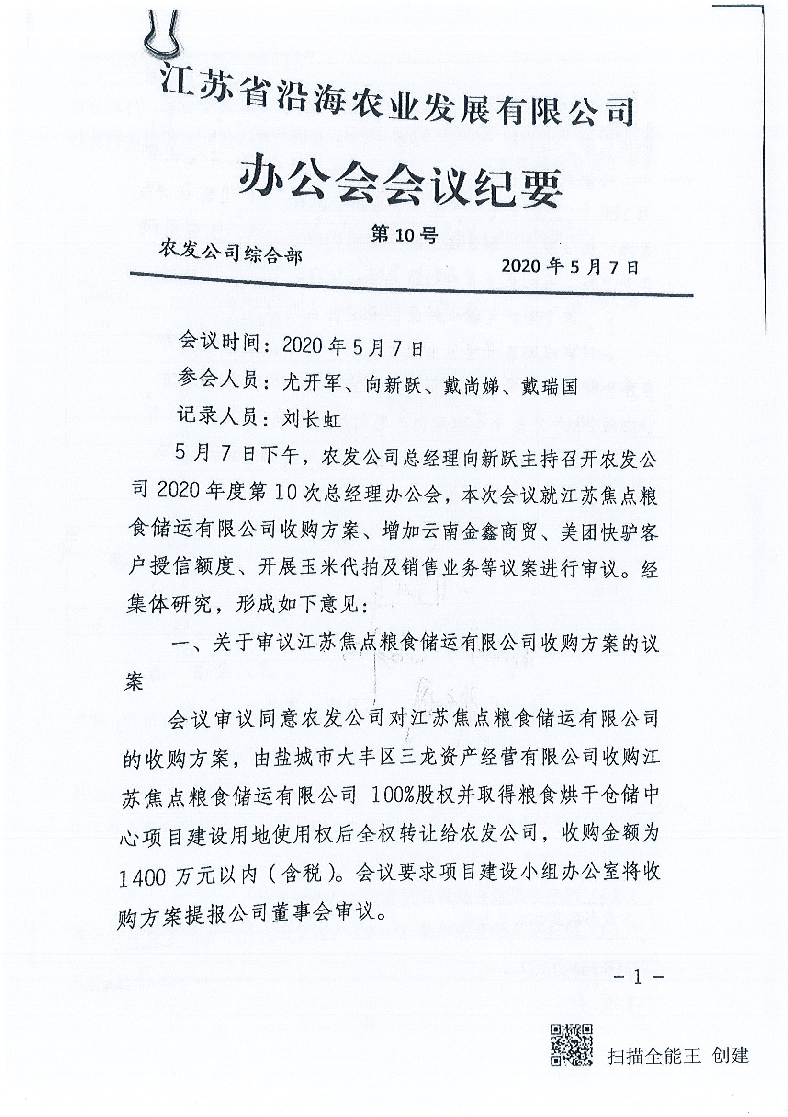

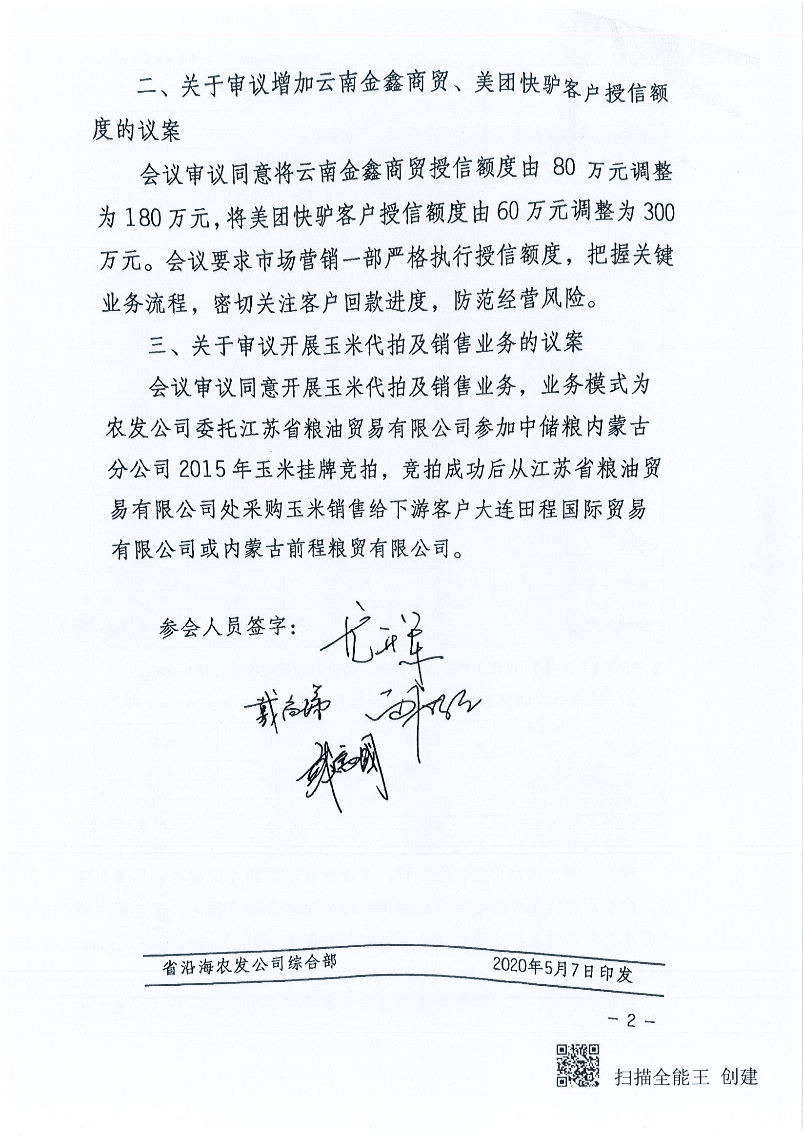

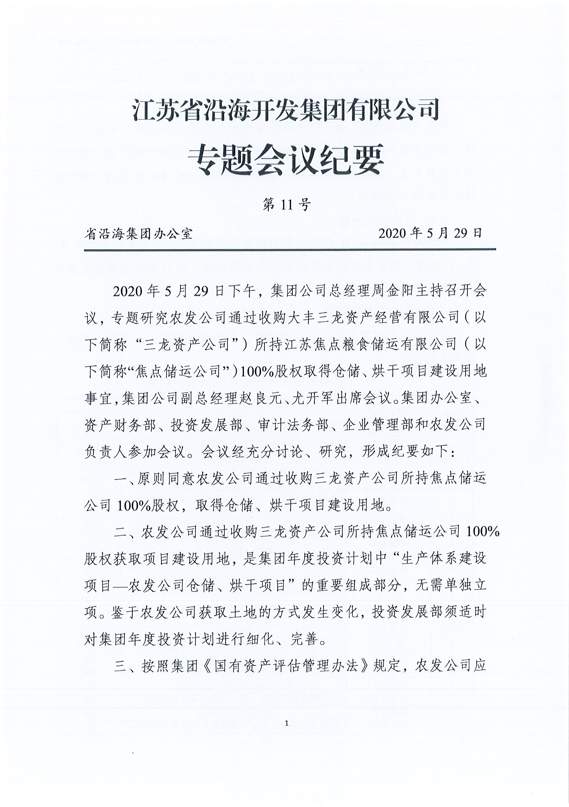

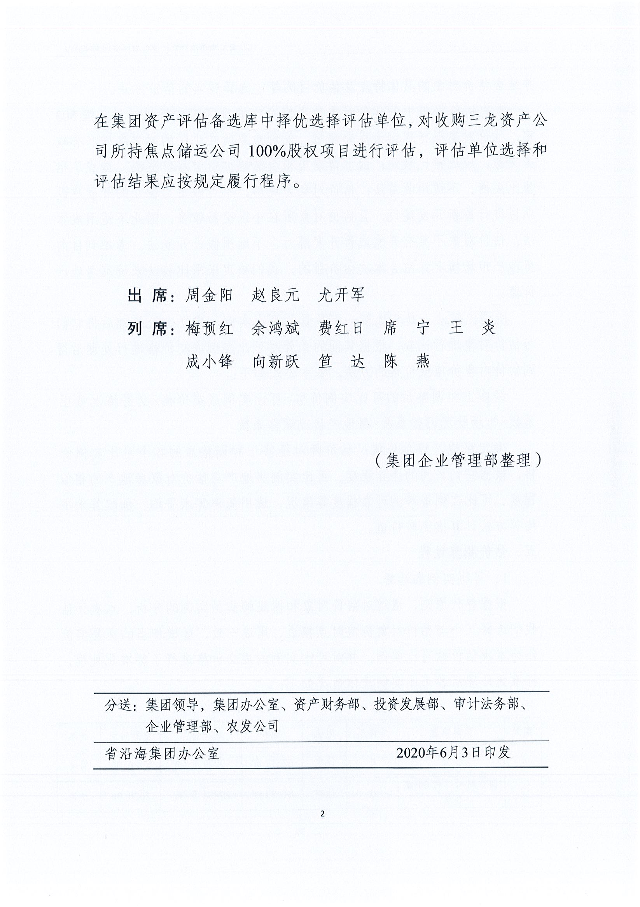

附件三：评估对象所涉及的主要权属证明资料(复印件)
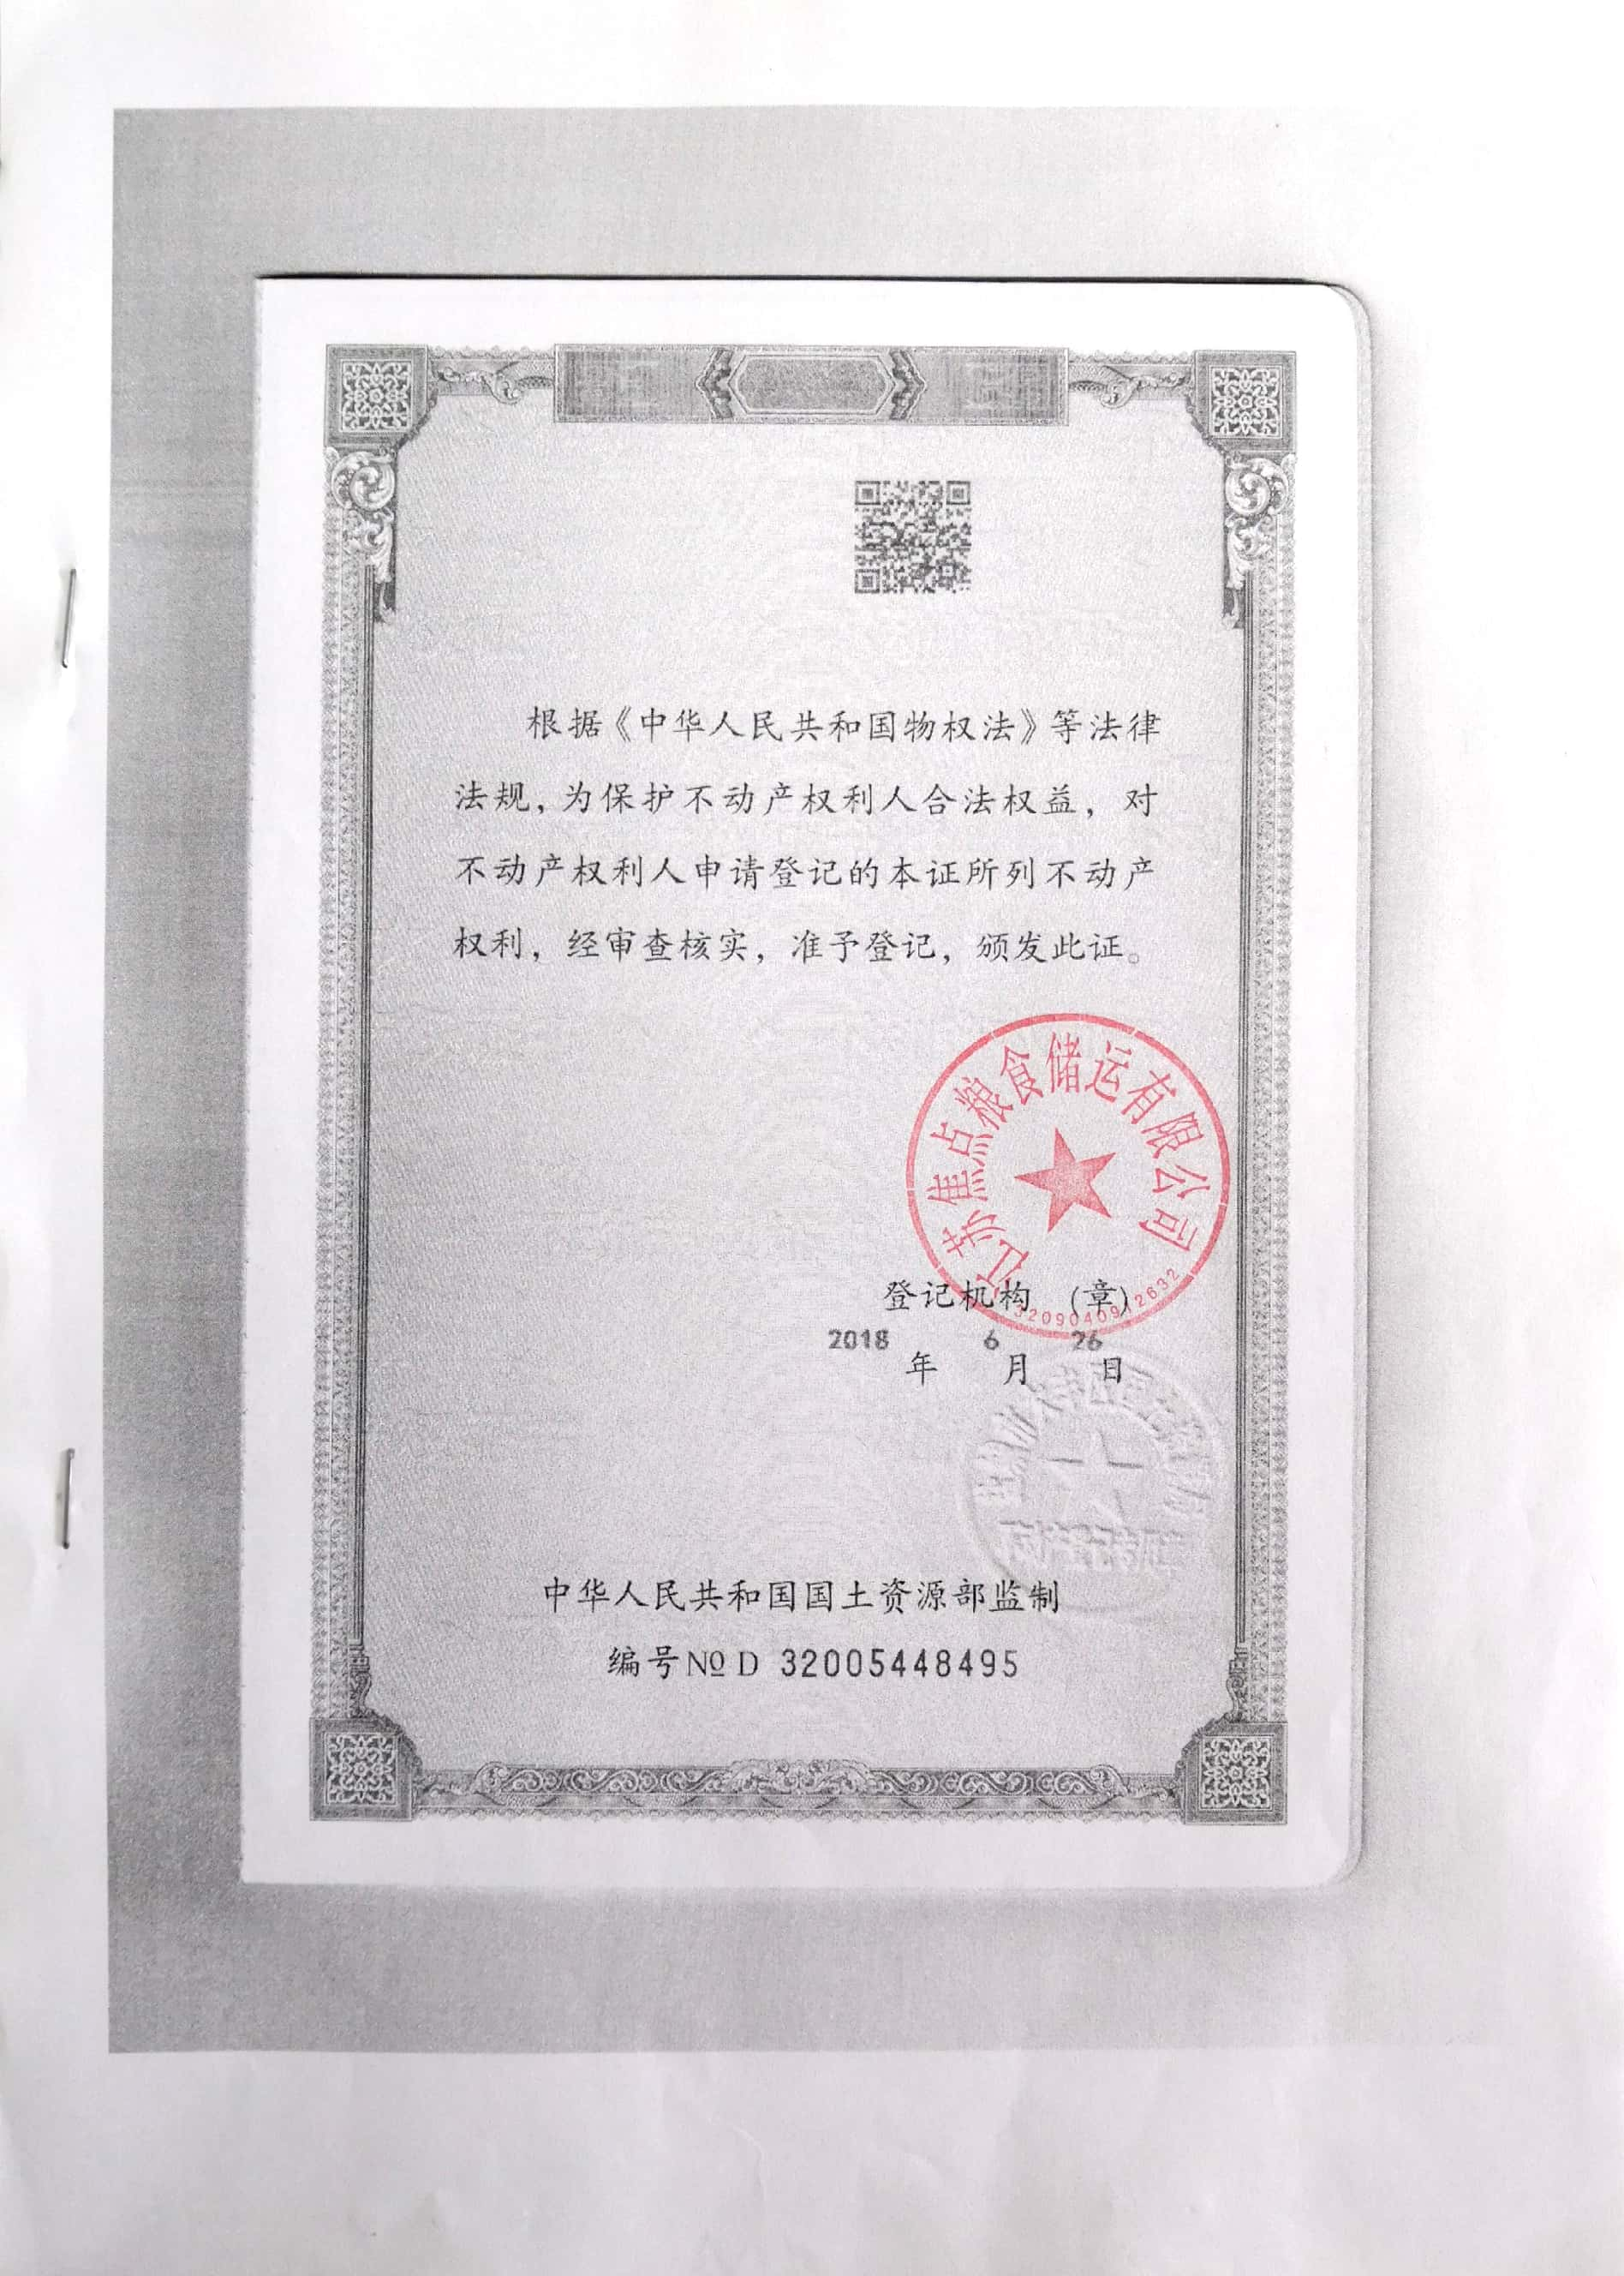

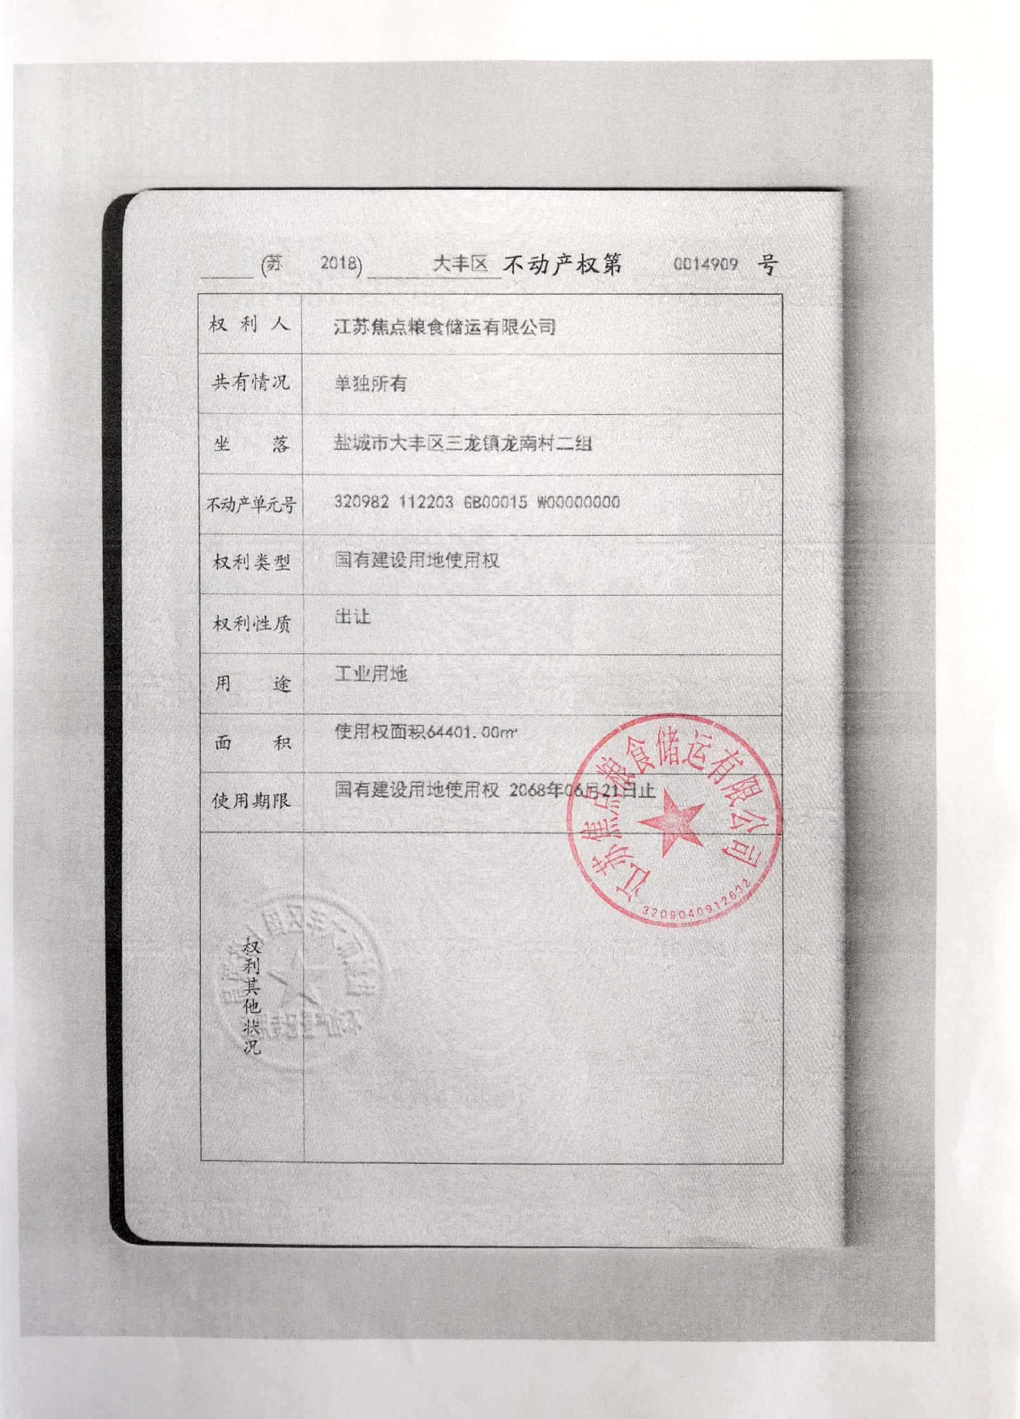



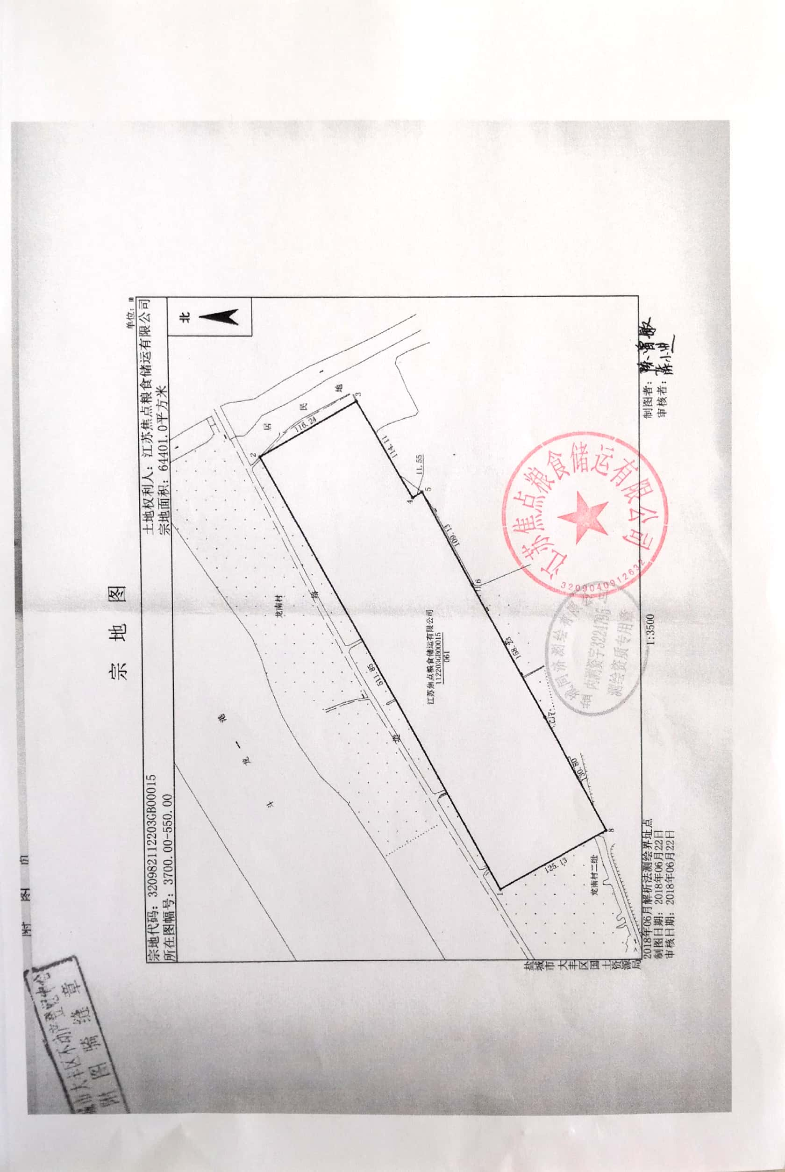
附件四：委托人和被评估单位的营业执照(复印件)

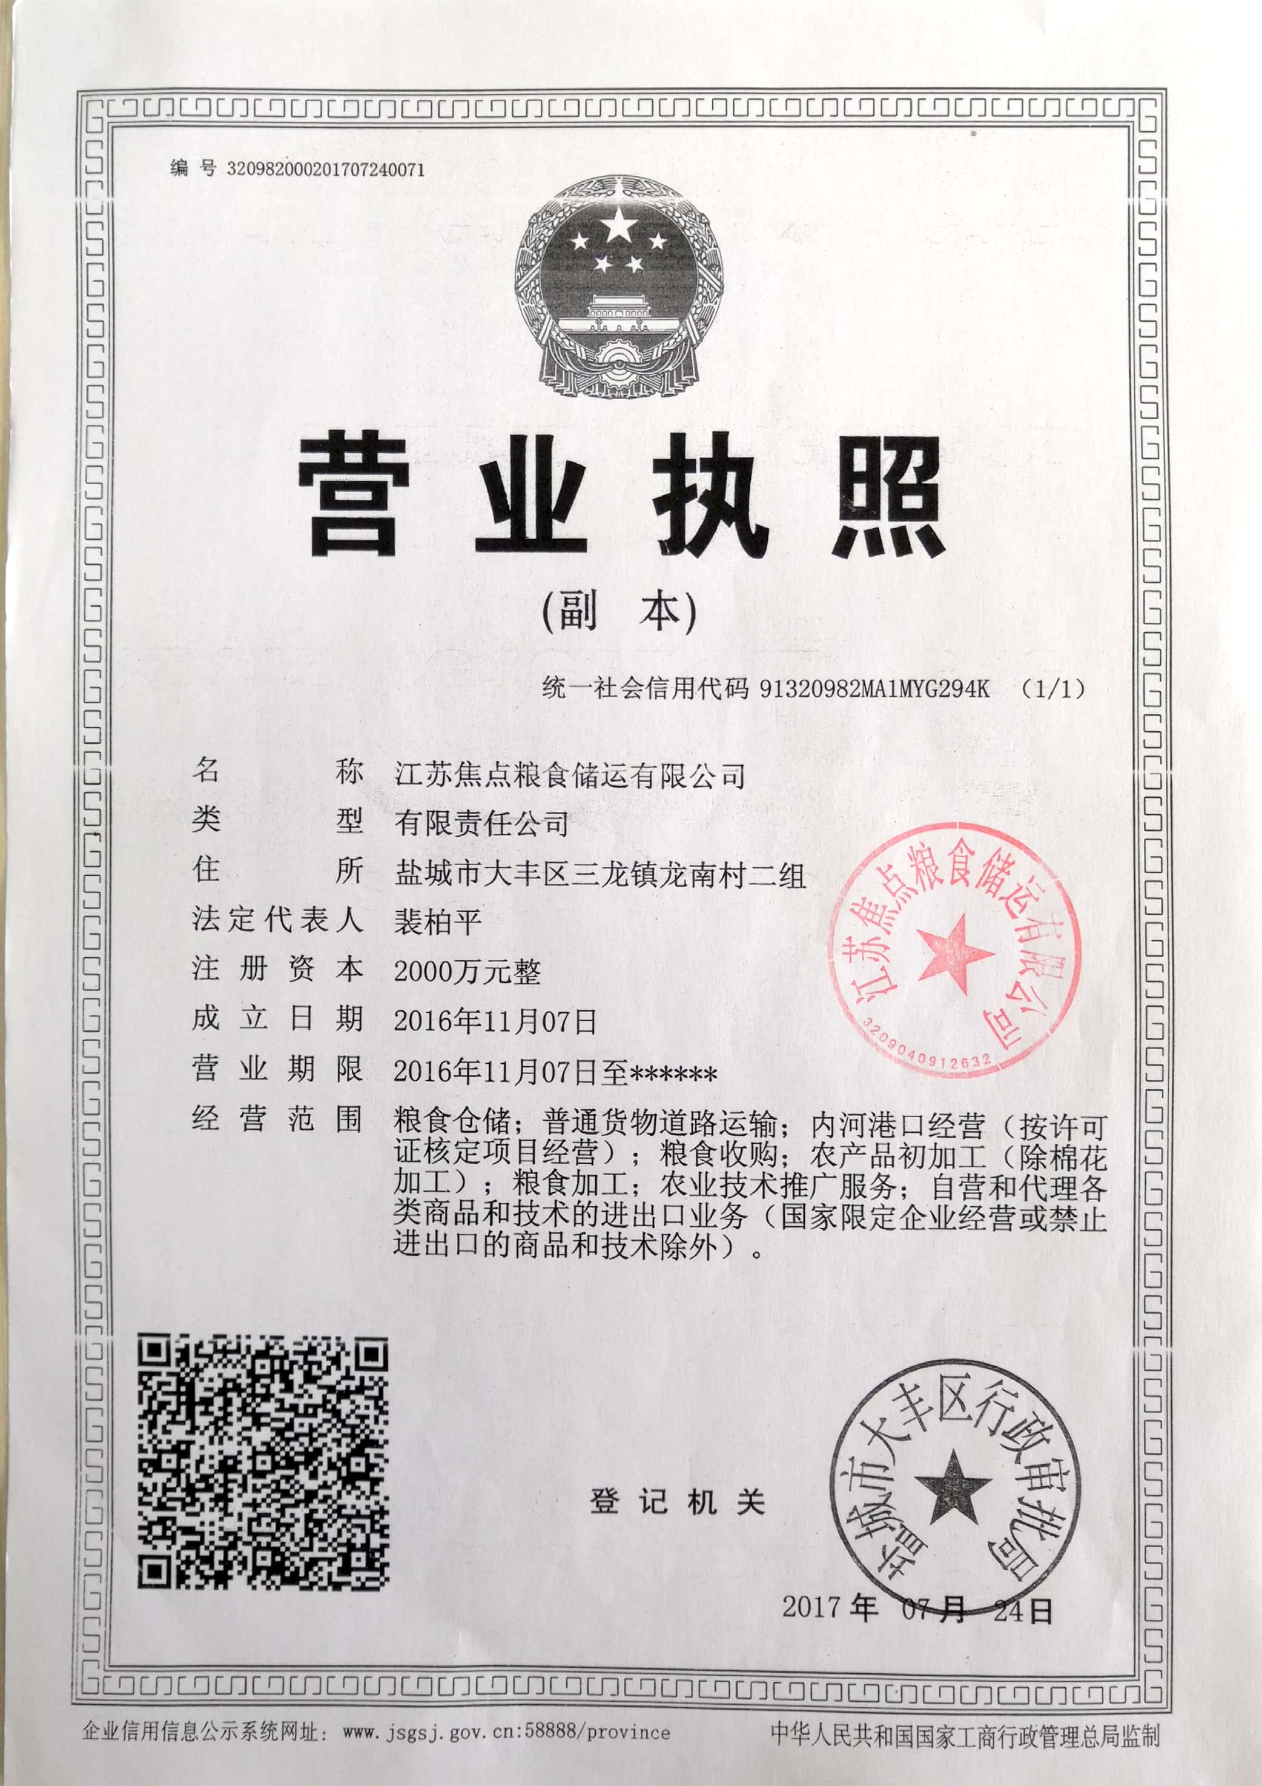
附件五：委托人和被评估企业的承诺函(复印件)
（略）
附件六：被评估单位专项审计报告(复印件)
（略）
附件七：资产评估机构的营业执照(复印件)
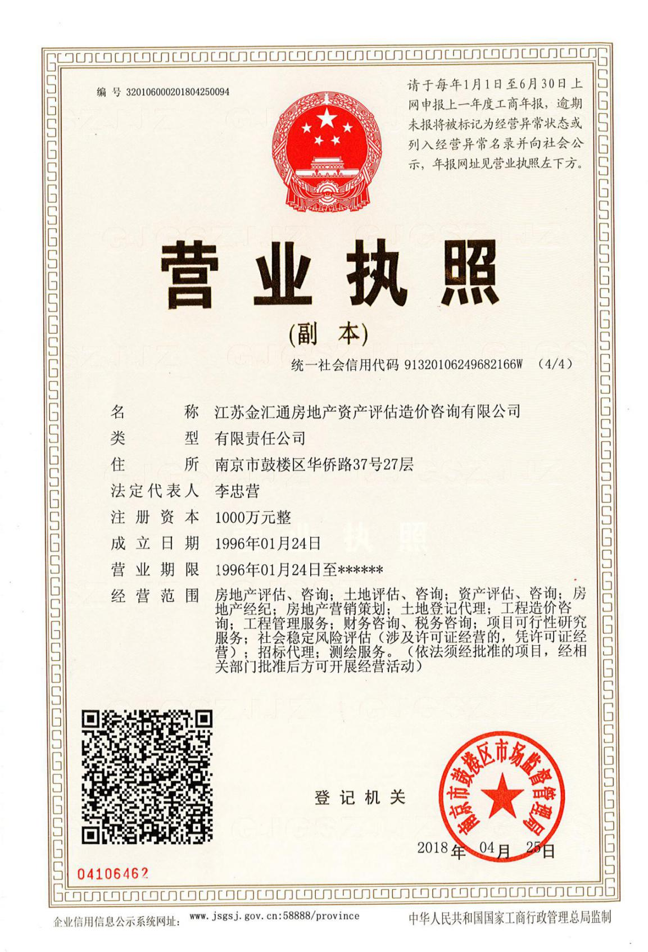

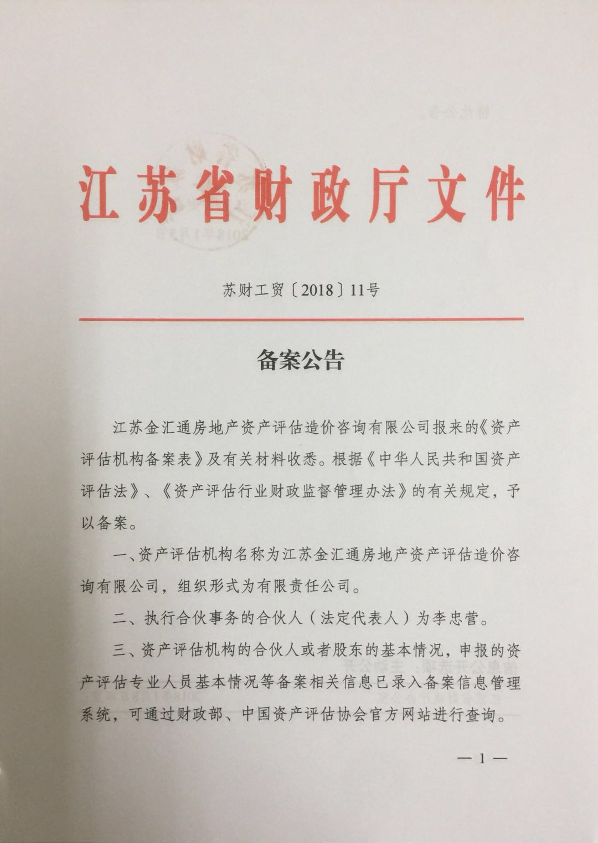


附件八：签字资产评估师的职业资格证书登记卡(复印件)
